Особенности речевого развития детей 5-6 лет
Консультация для родителей

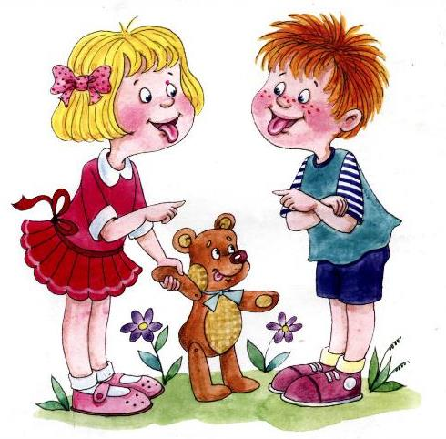
Речь – одна из основных линий развития ребенка. Родной язык помогает малышу войти в наш мир, открывает широкие возможности для общения со взрослыми и детьми. С помощью речи ребенок познает мир, высказывает свои мысли и взгляды. В федеральном государственном образовательном стандарте дошкольного образования (ФГОС ДО) речевое развитие выделено в отдельную образовательную область. Стандарт определяет речевое развитие следующим образом: «Речевое развитие включает овладение речью как средством общения и культуры; обогащение активного словаря; развитие связной, грамматически правильной диалогической и монологической речи; развитие речевого творчества; развитие звуковой и интонационной культуры речи, фонематического слуха, знакомство с книжной культурой, детской литературой, понимание на слух текстов различных жанров детской литературы; формирование звуковой аналитико-синтетической активности как предпосылки обучения грамоте».
Всем хорошо известно, что речь не является врожденной способностью человека. Она формируется постепенно в процессе роста и развития человека. Опишем основные характеристики речи детей 5-6 лет.

Словарь детей 5-6 лет
В возрасте 5-6 лет словарь детей активно пополняется новыми словами. Это связано с интенсивным расширением представлений об окружающем мире. В целом к концу шестого года жизни словарь детей достигает 3000-4000 слов. Расширяется словарь обобщений, особенно за счет широких родовых понятий, например: растения – это деревья, кустарники, травы, цветы.
В речи детей 5 лет начинают появляться «сорные» слова, на которые необходимо обращать внимание. В каждом конкретном случае следует искать свои способы воздействия на ребенка: для одних это «темница для лишних слов», для других это прямой запрет на употребление «сорных» слов.

Грамматический строй речи детей 5-6 лет
На шестом году жизни речь детей становится более правильной. Они достаточно хорошо образуют множественное число существительных (кукла – куклы, изменяют слова с помощью уменьшительно-ласкательных суффиксов (кукла – куколка). Быстро накапливается «математический» словарь, что заставляет детей согласовывать числительные с существительными, и они успешно справляются с этой задачей (одна кукла, две куклы). Дети 5 лет уверенно согласуют притяжательные местоимения мой, моя, моё, мои с существительными (моя кукла, мой мяч). Однако в этом возрасте можно столкнуться с некоторыми затруднениями при образовании некоторых существительных множественного числа родительного падежа (чулок, носков, ботинок, тапочек и т. д.).

Звуковая культура речи детей 5-6 лет
Речевой слух. Уровень развития речевого слуха ребенка в 5 лет позволяет ему:
- контролировать правильность собственной речи и речи окружающих в произношении звуков и слов;
- усваивать правила ударения в соответствии с традициями родного языка;
- выделять первую фонему (звук) в слове; находить в слове место определенного звука; определять последовательность звуков в односложных словах (например, сок);
- овладеть делением слова на слоги.
Речевое дыхание. У детей 5 лет продолжает формироваться правильное речевое дыхание с коротким вдохом и длительным выдохом. Дыхательная струя становится длиннее, что позволяет ребенку произносить на одном вдохе фразу, состоящую из 5-6 слов. В противном случае может возникнуть физиологическое заикание, когда ребенку при нехватке воздуха приходится прерываться посредине слова. Так появляются речевые запинки, которые могут перейти в привычку.
Звукопроизношение. В 5 лет некоторые дети еще могут испытывать сложности в произношении сонорных звуков [л], [р], шипящих звуков [ш], [ж], [ч], [щ], трудности употребления проявляются в замене звуков (р на л; ш на с, нестойкости употребления (жук жужжит).
Словопроизношение. Детям 5 лет доступно произношение слов сложной звукослоговой конструкции. Из речи постепенно исчезают замена звуков и сокращение слов. Дети успешно справляются с произнесением слов, в которых имеются множественные стечения согласных (конструктор, экскурсия).

Связная речь детей 5-6 лет
В старшем дошкольном возрасте продолжается развитие связной речи – диалога и монолога. Однако взрослым следует знать, что для детей дошкольного возраста первостепенное значение имеет овладение диалогической речью – необходимым условием полноценного социального развития ребенка. Развитый диалог позволяет ребенку легко входить в контакт как со взрослыми, так и со сверстниками. Определенно дети достигают больших успехов в развитии диалогической речи в условиях социального благополучия, которое подразумевает, что окружающие взрослые относятся к ним с чувством глубокой любви и уважения; когда взрослые считаются с ребенком, чутко прислушиваются к его мнению и учитывая его интересы; когда взрослые не только говорят сами, но и умеют слушать своего ребенка, занимая позицию тактичного собеседника.
Монолог – более сложная форма речи, развитие и становление которой требуют от ребенка определенного уровня общего развития. По данным отечественных исследований, элементы монологической речи появляются у детей лишь к 5 годам. С этого времени ребенок начинает овладевать сложнейшей формой сообщения в виде монолога-рассказа о пережитом и увиденном.
На сегодняшний день нам известно, что в связной речи дошкольников наблюдается явное преобладание диалогической речи над монологической, особенно у детей до 5 лет. В речи детей 5-8 лет появляются элементы монологических высказываний, но они ситуативны. Для правильного понимания прослушанного необходимы дополнительные вопросы, а это означает, что монологические высказывания старших дошкольников характеризуются тяготением к диалогу.

Подготовка к обучению грамоте
Уровень речевого развития, на который выходит ребенок в старшем дошкольном возрасте, вплотную подводит его к серьезному этапу – овладению письменными формами речи (чтением и письмом). Взрослым необходимо помнить, что чтение, и особенно письмо, - сложные навыки, требующие определенного уровня развития ребенка. Не стоит торопиться в погоне за внешними эффектами (мой ребенок уже знает буквы, уже пишет). Подобная торопливость оборачивается впоследствии колоссальными трудностями. Речевое и языковое развитие ребенка должно плавно и правильно протекать в рамках возрастных возможностей и индивидуальных особенностей каждого ребенка. Задача взрослых состоит в том, чтобы во взаимодействии сада и семьи подготовить пятилетнего ребенка к серьезному последующему обучению чтению и письму.
Нормальное формирование навыков чтения включает в себя определенные последовательные этапы:
- всестороння работа со звуком;
- знакомство с образом буквы и закрепление его;
- формирование техники чтения.

Речевые игры по дороге домой

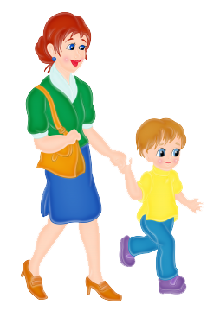
Предлагаем вашему вниманию интересные и занимательные речевые игры, которые будут способствовать развитию речи ребенка, пока вы идёте домой. Лучше развивать речевые навыки в свободном общении с ребенком, в творческих играх. Дети, увлеченные замыслом игры, не замечают того, что они учатся, хотя им приходится сталкиваться с трудностями при решении задач, поставленных в игровой форме. Игровые действия в играх и упражнениях всегда включают в себя обучающую задачу. Решение этой задачи является для каждого ребенка важным условием личного успеха в игре.
Данные речевые игры способствуют развитию речи, обогащения словаря, внимания, воображения ребенка. С помощью таких игр ребенок научиться классифицировать, обобщать предметы.
Для достижения положительного результата, необходимо играть ежедневно.

«Отгадай предмет по названию его частей»
Кузов, кабина, колеса, руль, фары, дверцы (грузовик).
Ствол, ветки, сучья, листья, кора, корни (дерево).
Дно, крышка, стенки, ручки (кастрюля).
Палуба, каюта, якорь, корма, нос (корабль).
Подъезд, этаж, лестница, квартиры, чердак (дом).
Крылья, кабина, хвост, мотор (самолет).
Глаза, лоб, нос, рот, брови, щеки (лицо).
Рукава, воротник, манжеты (рубашка).
Голова, туловище, ноги, хвост, вымя (корова).
Пол, стены, потолок (комната).
Подоконник, рама, стекло (окно).

«Отгадай, что это»
Отгадывание обобщающего слова по функциональным признакам, по
ситуации, в которой чаще всего находится предмет, называемый этим
словом.
Например:
Растут на грядке в огороде, используются в пищу (овощи).
Растут на дереве в саду, очень вкусные и сладкие.
Движется по дорогам, по воде, по воздуху.

«Назови лишнее слово»
Взрослый называет слова и предлагает ребенку назвать «лишнее» слово,
а затем объяснить, почему это слово «лишнее».
- «Лишнее» слово среди имен существительных:
кукла, песок, юла, ведерко, мяч;
стол, шкаф, ковер, кресло, диван;
пальто, шапка, шарф, сапоги, шляпа;
слива, яблоко, помидор, абрикос, груша;
волк, собака, рысь, лиса, заяц;
лошадь, корова, олень, баран, свинья;
роза, тюльпан, фасоль, василек, мак;
зима, апрель, весна, осень, лето;
мама, подруга, папа, сын, бабушка.
- «Лишнее» слово среди имен прилагательных:
грустный, печальный, унылый, глубокий;
храбрый, звонкий, смелый, отважный;
желтый, красный, сильный, зеленый;
слабый, ломкий, долгий, хрупкий;
крепкий, далекий, прочный, надежный;
смелый, храбрый, отважный, злой, решительный;
глубокий, мелкий, высокий, светлый, низкий.
- «Лишнее» слово среди глаголов:
думать, ехать, размышлять, соображать;
бросился, слушал, ринулся, помчался;
приехал, прибыл, убежал, прискакал;
пришел, явился, смотрел;
выбежал, вошел, вылетел, выскочил

